# 基础用法

.vue中的html代码

<select-tree ref="tree"

v-model="queryFormConfig.branchId"

@select-check="selectChange"

:tree-data="brno"

:props='{id:"branchId",label: "branchName",children: "childBranch"}'

:single-check="true"

></select-tree>

.vue中的js代码

import selectTree from "@/components/selectTree2/";

export default {

components: { selectTree }

}

v-model：绑定当前页面的数据 格式：[id,id,id……]

@select-check：点选树中的checkbox事件，selectChange(checkedNode){}带参数checkedNode为选中的数据对象数组[{xx},{xx},{xx}…]

:tree-data：绑定的树结构数据

:props：树结构中的关键字对应关系

:single-check=”true/false”：当为true时为单选，false或不填时为多选

ref=”tree” vue实例中的dom标记，可加可不加

:tree-data结构，在树中id即为数据中的branchId，显示的label为branchName，子节点为childBranch，则:props需要如上面代码中的配置

{id:"branchId",label: "branchName",children: "childBranch"}

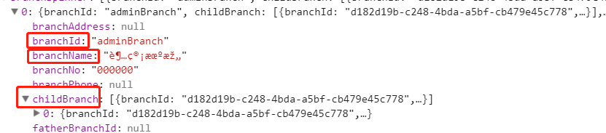

# 遗留问题

这是select-tree组件的原来版本

<select-tree ref="tree" :check-ids="queryFormConfig.branchId" @select-check="getId" :props='{id:"branchId",label: "branchName",children: "childBranch"}' :tree-data="brno"></select-tree>

在getId方法中，返回的是[id, id, id…]并且需要手动修改页面中的值

getId(arr){

this.queryFormConfig.branchId=arr;

},

此方法在新的组件中用v-model的双向绑定替代，只留下了暴露出来的事件，不需要对页面中的数据进行修改。

# 新旧组件替换方法

使用新组件替换旧组建

C:\Users\ZHANGT~1\AppData\Local\Temp\1536136154(1).png

红框1：改成v-model（必须）

红框2：可以删掉（并且可以删掉相应的getId方法）